**PROJETO DE LEI Nº____**

**DE 20 DE OUTUBRO DE 2020.**

**“DISPÕE sobre a instalação de faixas**

**elevadas para travessia de pedestres nas**

**vias próximas a estabelecimentos de**

**ensino públicos e privados e de hospitais**

**de Sumaré, e dá outras providências.”**

**O PREFEITO DO MUNICIPIO DE SUMARÉ**

Faço saber que a Câmara Municipal aprovou e eu sanciono e promulgo a seguinte Lei.

Art. 1.° Fica obrigatória a instalação de faixas elevadas para travessia de pedestres nas vias públicas

próximas a estabelecimentos de ensino públicos e privados e de hospitais no município de Sumaré.

Parágrafo único. A construção das faixas elevadas para travessia de pedestres deverão obedecer às

normas estabelecidas pela Minuta de Resolução do CONTRAN, com as seguintes especificações:

I – Comprimento: igual à largura da pista, garantindo as condições de drenagem superficial;

II – Largura da superfície plana (plataforma): no mínimo 4,00m e no máximo 7,00m, garantindo as

condições de drenagem superficial;

III – Rampas: o comprimento das rampas deve ser calculado em função da altura da Faixa Elevada,

com uma inclinação entre 5% e 10% em função da composição do tráfego e da velocidade desejada;

IV – Altura: deve ser igual à altura da calçada, desde que não ultrapasse 15 cm. Em locais em que a

calçada tenha altura superior a 15 cm, a concordância entre o nível da faixa elevada e o da calçada

deve ser feita por meio do rebaixamento da calçada;

V – Inclinação da faixa: no sentido da largura deve ser de no máximo 3% e no sentido do

comprimento deve ser de no máximo 5%.

VI – Instalação: a uma distância de, no máximo, 100 metros da entrada dos estabelecimentos.

Art. 2.º A Faixa Elevada para travessia de pedestres poderá ser implantada somente em vias que

apresentem características operacionais de vias coletoras ou locais, devendo ser precedida de

medidas de redução de velocidade.

Art. 3.º É obrigatória a colocação e sinalização específica (vertical e horizontal), na forma

estabelecida pelo Código de Trânsito Brasileiro – CTB, para a implantação de faixa elevada para

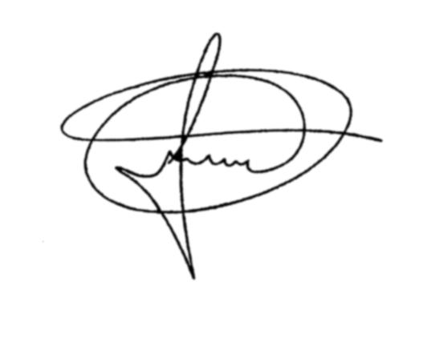travessia de pedestres.

Art. 4.º Esta Lei entra em vigor na data de sua publicação.

Sala de Sessões, 20 de outubro de 2020.

**MARCIO BRIANES**

**VEREADOR**

JUSTIFICATIVA

Este projeto visa a ofertar maior segurança aos munícipes, principalmente nos horários de

entrada e saída das escolas e em frente aos hospitais de nossa cidade, pois apresentam intenso

movimento e, por vezes, tumultuado.

Vimos que as faixas de pedestres facilitam, sobremaneira, a acessibilidade, propiciando

maior visibilidade aos condutores de veículos, além de se caracterizarem como um mecanismo para

redução de velocidade.

Diante do exposto e considerando a adoção de iniciativas para prevenção de acidentes no

trânsito, esperamos que os nobres colegas aprovem a matéria em epígrafe.

Sala de Sessões, 20 de outubro de 2020.



**MARCIO BRIANES**

**VEREADOR**